**作 者 推 荐**

**詹妮弗·卡尔弗特（Jennifer Calvert）**

**作者简介：**

**詹妮弗·卡尔弗特（Jennifer Calvert）**是一名作家、编辑和地地道道的书迷。她最经常做的事情除了书写不可思议的年轻女性达到的成就，就是和柔软的猫咪蜷缩在一起，沉浸在某本精装书的内容里。她此前曾经出版《青少年开拓者》。

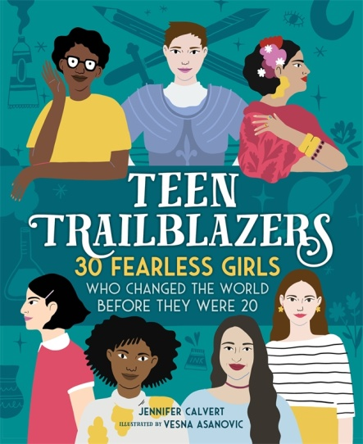**中文书名：《青少年开拓者：30位20岁之前就改变了世界的勇敢女孩》**

**英文书名：TEEN TRAILBLAZERS: 30 FEARLESS GIRLS WHO CHANGED THE WORLD BEFORE THEY WERE 20**

**作 者：Jennifer Calvert**

**出 版 社：St. Martin**

**代理公司：ANA/Cindy Zhang**

**页 数：128页**

**出版时间：2018年10月**

**代理地区：中国大陆、台湾**

**审读资料：电子稿**

**类 型：传记回忆录**

**版权已授：希腊、保加利亚。**

**内容简介：**

**本书讲述了许多年轻女性的真实故事，她们为这个世界带来了巨大的改变！从作家到活动家，从画家到政治家，从发明家到标志性人物，这些鼓舞人心的年轻女性的故事告诉我们：女孩也可以改变世界。**

本书向我们介绍了许多改变了世界的女孩子，我们耳熟能详的有圣女贞德（Joan of Arc）、安妮·弗兰克（Anne Frank）、埃及艳后克利奥帕特拉（Cleopatra）、宝嘉康蒂（Pocahontas）、玛丽·雪莱（Mary Shelley）等等。这些故事里的女主人公都很有名，但你听说过玛格丽特·奈特（Margaret Knight）吗？她在12岁的时候就发明了一种可以在全国的棉纺厂使用的安全装置。你听说过伊丽莎白·维吉-列伯伦（Élisabeth Vigée-LeBrun）吗？她出生于1755年，她在15岁时就成了一名备受追捧的肖像画家，并在新画家和女画家都不受欢迎的时代发展了自己的绘画风格。杰基·米切尔（Jackie Mitchell）这个名字又如何？她是最早签订小联盟棒球合同的女性之一，她在17岁的时候就击败了棒球传奇人物贝比·鲁斯（Babe Ruth）和卢·格里格（Lou Gehrig）。

在这本引人入胜的图书中，我们能看到30位这样才华卓著的年轻女性，她们在20岁生日之前就完成了非凡的成就。除了精彩的内容，这本书还包含了风格鲜明的插图，在视觉方面也十分引人注目，本书定会激励下一代坚强无畏的女性。

在过去的几年中，人们对女性主义和妇女权利这一话题的兴趣越发高涨，这一本书是第一本特别关注二十岁以下的女孩和年轻女性的图书，它不但包含了历史人物，也十分关注当代的标志性人物，这样一本具有历史和现实意义的女性主义图书，会是一部具有广泛吸引力的图书。

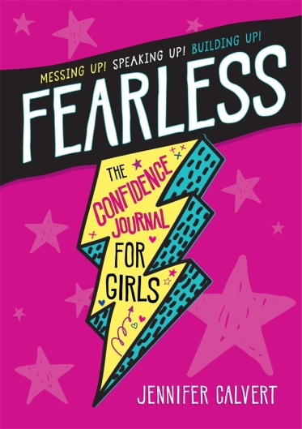**中文书名：《无所畏惧：女孩子的自信手册》**

**英文书名：FEARLESS：The Confidence Journal for Girls**

**作 者：Jennifer Calvert**

**出 版 社：Castle Point Books**

**代理公司：St. Martin/ANA/Cindy Zhang**

**页 数：127页**

**出版时间：2019年7月**

**代理地区：中国大陆、台湾**

**审读资料：电子稿**

**类 型：励志/ 9岁以上儿童非虚构读物**

**内容简介：**

**这是一部将会激发女孩持久自信的日志。**

拥抱你的古怪和不完美，让你获得与众不同的惊人魅力！

《无所畏惧》是一本指南型的日志，让你的真实自我焕发光彩。当你有话要说，但又不知从何说起时，你会在本书中发现灵感。从有趣的、振奋人心的引语，到发人深省的日志想法，本书的内容丰富多彩，你还可以在书上涂鸦，划掉，然后把你自己的想法记录下来，书上的提示会让你产生思考，想想那些或好或坏，以及不可思议的事情。你可以在这本书中找到做你自己的无畏方式，提升你的个人能力，散发自信。

* 探索60多个日志提示，凸显你自己的优秀品质。
* 即使搞糟了也没有关系，把你的烦恼写在纸上。
* 热爱你的古怪、不完美和优点，无所畏惧地感觉棒极了。

自信是成功和幸福生活的终极秘诀，许多父母都在为如何激发女儿的自信而苦苦挣扎，因为这些女孩们都被媒体和同龄人灌输了太多削弱自信的信息。当今的许多文化对话都在探讨，如何在痴迷于形象的肤浅父权文化中帮助女孩建立强大的自我，而本书就是从一个务实的角度，与这些对话联系在一起。

**谢谢您的阅读！**

**请将回馈信息发至：**

张滢（Cindy Zhang）

安德鲁﹒纳伯格联合国际有限公司北京代表处

北京市海淀区中关村大街甲59号中国人民大学文化大厦1705室, 邮编：100872

电话：010-82504506

传真：010-82504200

Email: cindy@nurnberg.com.cn

网址：www.nurnberg.com.cn

微博：<http://weibo.com/nurnberg>

豆瓣小站：<http://site.douban.com/110577/>

微信订阅号：ANABJ2002